AŠSK ČR a Gymnázium Vlašim

pod záštitou hejtmanky Středočeského kraje Jaroslavy Pokorné Jermanové

a za spoluúčasti
KR AŠSK Střední Čechy, Města Vlašim,
TJ Spartak Vlašim a SKST Vlašim

pořádají

REPUBLIKOVÉ FINÁLE
ZÁKLADNÍCH a STŘEDNÍCH ŠKOL

Ve stolním tenisu
Kat. VI.B
a
VLOŽENÝ TURNAJ JEDNOTLIVCŮ

o „POHÁR STAROSTY MĚSTA VLAŠIM“

V L A Š I M

21. - 22. listopadu 2017

Akce se koná pod záštitou hejtmanky Středočeského kraje Jaroslavy Pokorné Jermanové

Hlavní organizátoři

Spolupořadatel
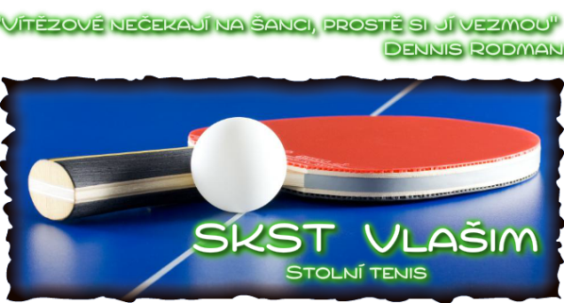

Akci podporují

Město Vlašim

VŠEOBECNÁ USTANOVENÍ:

Pořadatel: Z pověření VV AŠSK ČR je pořadatelem Gymnázium Vlašim. Dále se na zajištění akce podílejí - Středočeský kraj, KR AŠSK Střední Čechy, Město Vlašim a Spartak Vlašim.

Termín: úterý 21. a středa 22. listopadu 2017

Místo: sportovní hala ve Vlašimi
TJ Spartak Vlašim - Sportcentrum
Sportovní 1570, Vlašim 258 01
(sál s palubovkou pro 16 stolů)
cca 10 minut chůze od autobusového i vlakového nádraží
(příloha P4)
Kontaktní adresa: Mgr. Rudolf Jánošík –
Gymnázium, Vlašim, Tylova 271
Tylova 271,
258 01 Vlašim
mobil: 724 834 617 tel: 317 842 154
e-mail: ruja@gymvla.cz

Kategorie: VI.B - Dívky / chlapci ZŠ, SŠ
- VI. - ZŠ/SŠ a odpovídající ročníky víceletých gymnázií
- 2000, 2001, 2002 a 2003
- s možností postupu na mistrovství světa škol ISF

Organizační výbor: ředitel soutěže - Mgr. Rudolf Jánošík
sportovní ředitel - Mgr. Luboš Pěnkava
hlavní rozhodčí - Helena Jakubcová
hospodářka - Štěpánka Procházková
zdravotní služba - EMERGENCY POINT

Čestné předsednictvo: Mgr. Radek Coufal – vedoucí Odboru školství, mládeže a sportu
Středočeského kraje
Mgr. Luděk Jeništa – starosta města Vlašim
RNDr. Věra Chroustová – ředitelka Gymnázia Vlašim
Mgr. Josef Kovaříček – garant AŠSK ČR

Předpokládaný časový harmonogram:

Úterý 21 listopadu 2017:
8:00 – 10:00 příjezd družstev a jejich prezence
10:15 technická porada
11:00 slavnostní zahájení RF
11:20 zahájení utkání dle rozlosování
21:00 předpokládané ukončení prvního hracího dne
středa 22. listopadu 2017:
8:30 pokračování utkání o konečné umístění a rozehrání soutěže jednotlivců
12:00 - 12:30 vyhlášení výsledků soutěže družstev a slavnostní zakončení RF
12:45 – 14:45 pokračování vloženého turnaje jednotlivců
15:00 vyhlášení výsledků soutěže jednotlivců

Jménem organizačního výboru přejeme všem hráčům, hráčkám i jejich doprovodu příjemný pobyt, dobrý pocit ze hry a výborné osobní výsledky.

Ve Vlašimi dne 15. září 2017

Mgr. Rudolf Jánošík Mgr. Luboš Pěnkava Helena Jakubcová Mgr. Josef Kovaříček
ředitel turnaje sportovní ředitel hlavní rozhodčí garant stolního tenisu

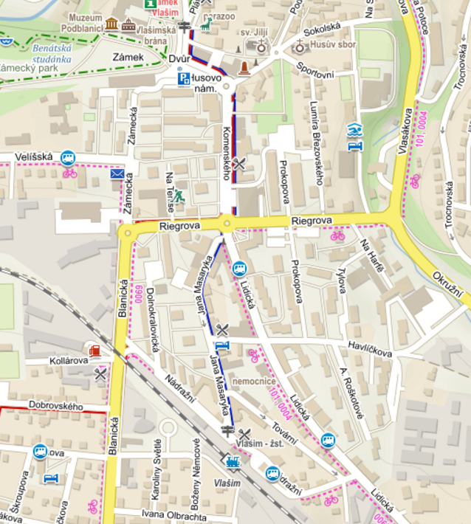
Ubytování v paraZOO
DM (Internát) SPŠ
Nádraží
sportovní hala

